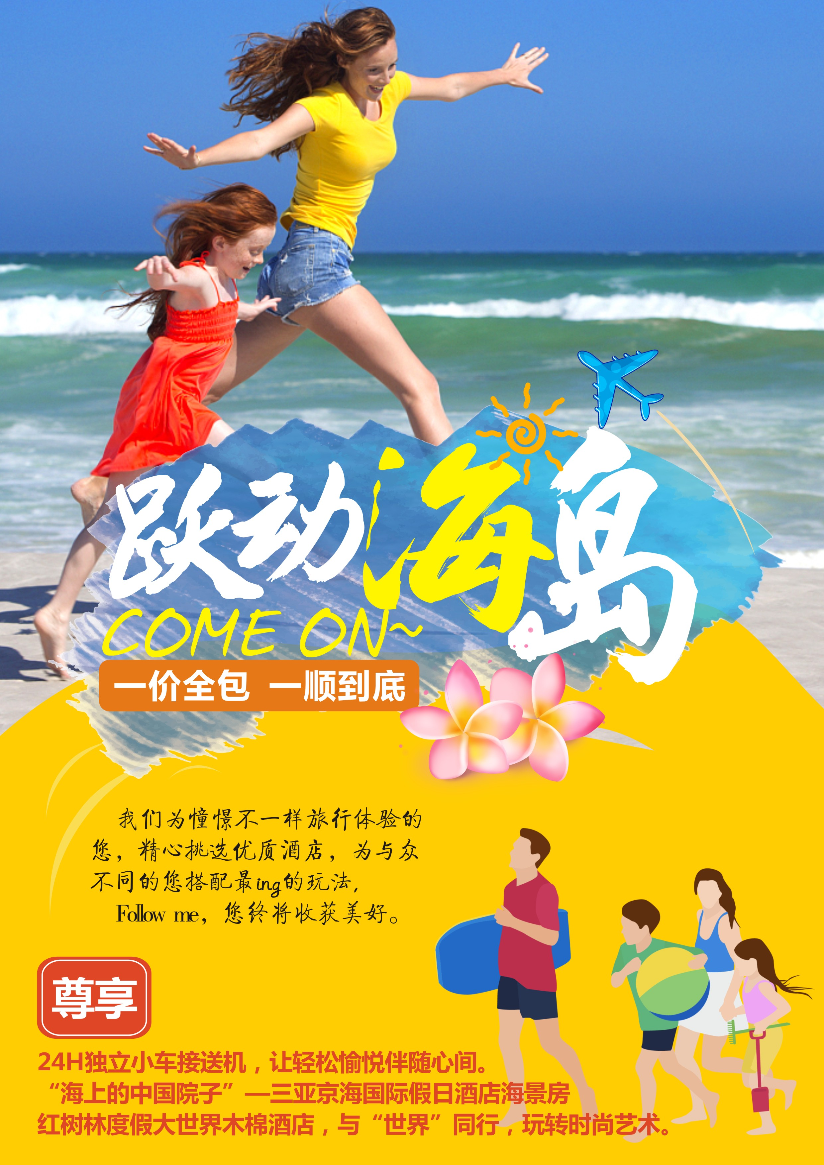
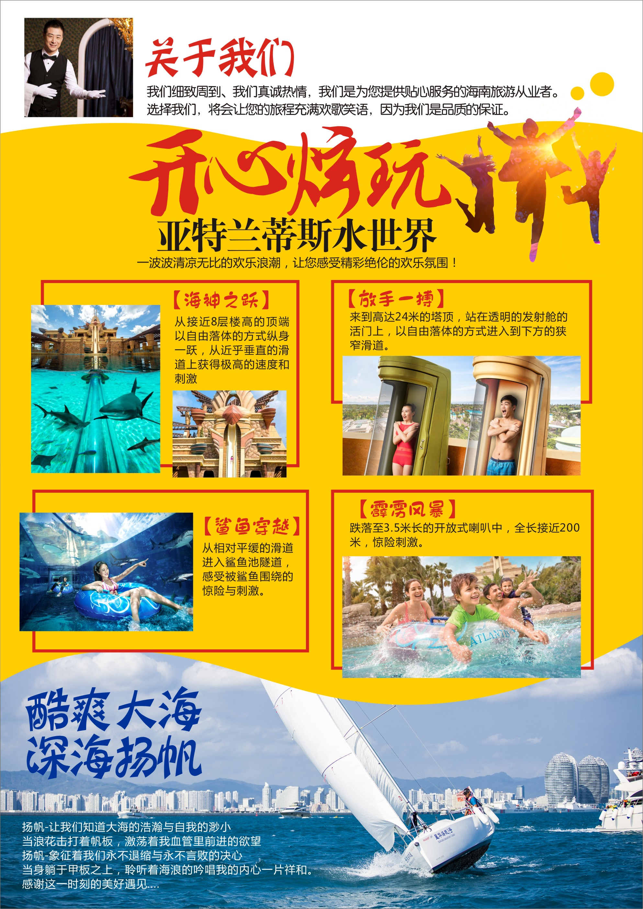
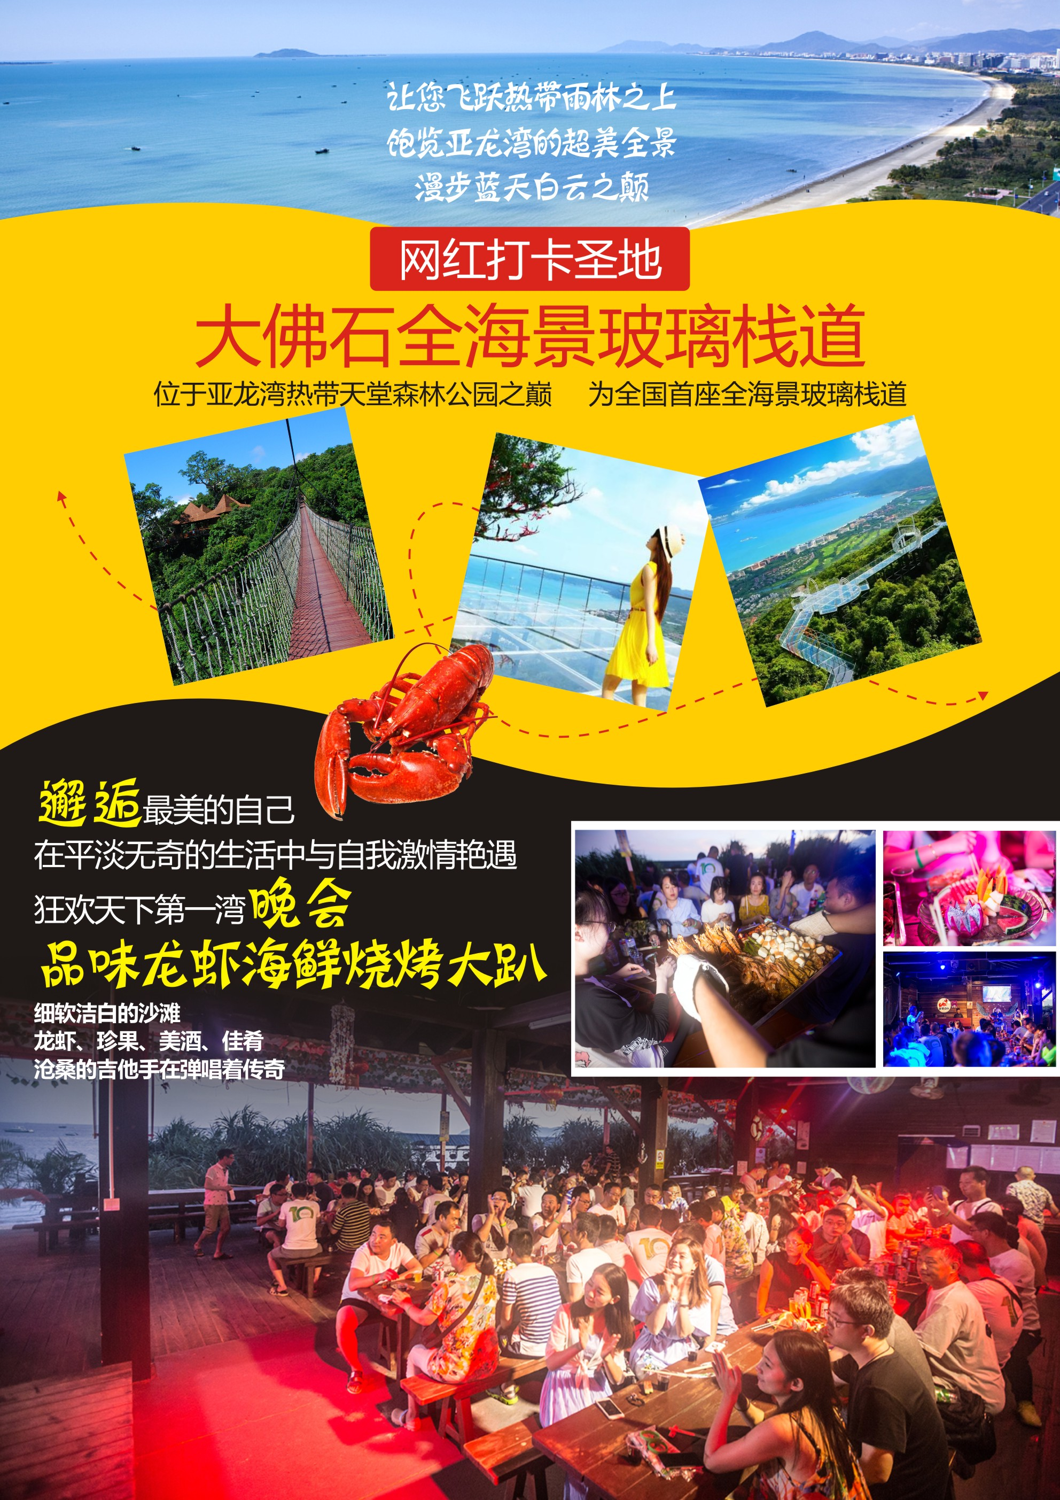
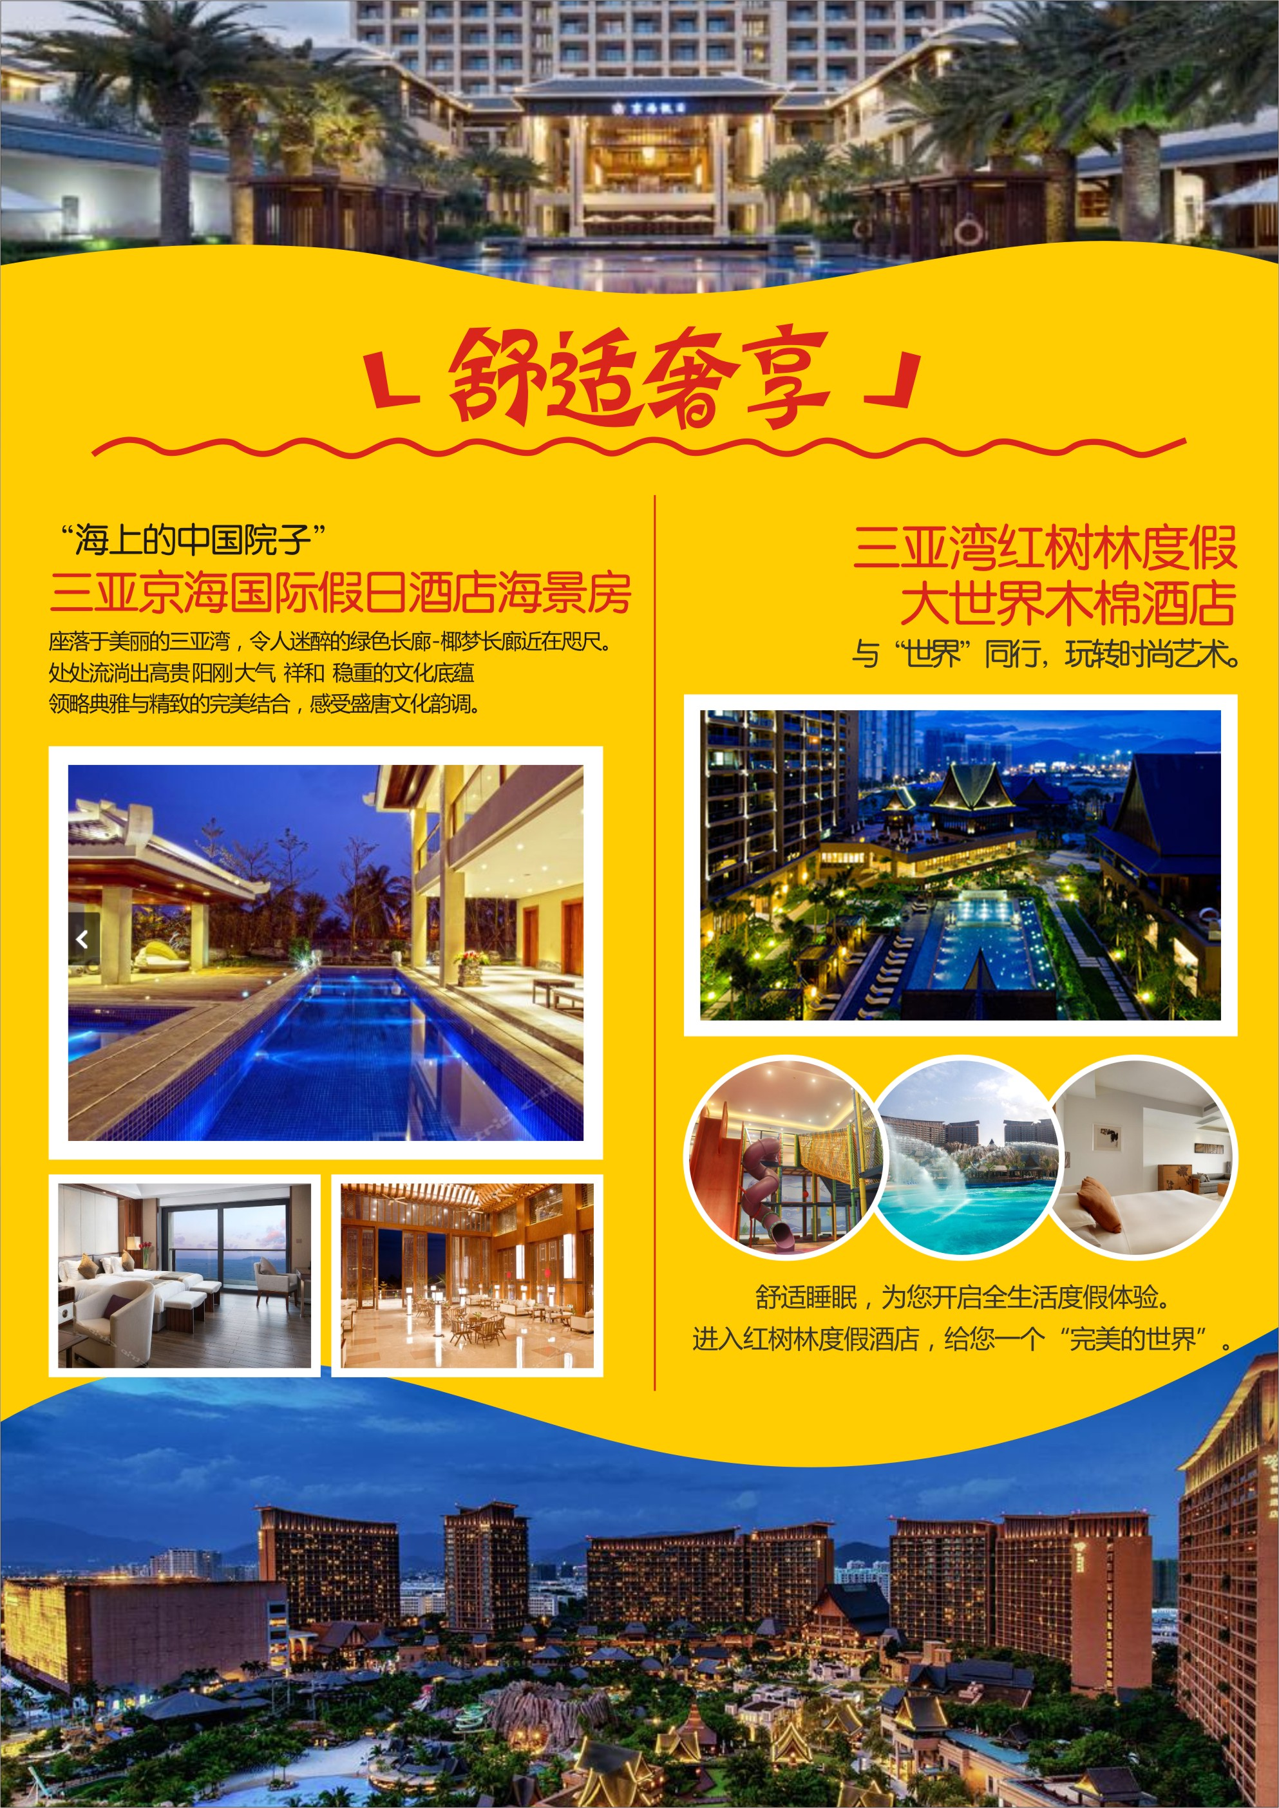

D1
出发地—三亚 |  | 餐：——|——|—— | 酒店：三亚京海国际假日酒店海景房
抵达三亚凤凰国际机场，公司接机专员将在机场接待出口接您（奔驰商务车或独立小车），安排入住酒店，准备明天丰富的旅程。
D2
三亚—地 |  | 餐：早 | — | 晚 | 酒店：三亚京海国际假日酒店海景房
早餐后，9点出发，乘车前往【亚龙湾天堂森林公园】游览（游览约2小时），亚龙湾热带森林公园是三亚市第一
个森林公园，植被类型为热带常绿性雨林和热带半落叶季雨林，其生物、地理、天象、水文、人文和海景景观资
源丰富，独特的区位优势，使之成为发展热带雨林旅游的首选之地。赠送【三亚大佛石全海景玻璃栈道于8月2
7日正式营业】据三亚发布，栈道环绕世界最大天然弥勒石佛而建，全长400米，由130吨超白进口夹胶玻璃构
成，包括凌空台、七彩天梯、彩莲望佛台、彩虹之路、山盟海誓及心心相印等景点。栈道路面全部使用3M*3M
的超大单体透明玻璃铺设，栈道最大的亮点就是全海景。到“天下第一湾”亚龙湾爱立方，在充满神秘色彩的中心广场图腾柱观赏区，步行抵达亚龙湾沙滩,这里是亚龙湾最美的区域。穿上时尚靓丽的泳衣置身于美丽的大海，赠送【水上项目】海上激情冲浪板、地中海浮潜区浮潜项目，浮潜区水上皮划艇、水上弹跳床、水上滑滑梯、水上跷跷板、急速香蕉船、晚上更多精彩活动等着你！晚餐：【龙虾海鲜BBQ】肥美多汁的大龙虾每人1只、火龙果、菠萝、芒果等十余种海南本地自然熟水果，鸡翅、鱿鱼、烤扇贝等十余种海鲜烧烤，无限畅饮的饮料与啤酒。热腾美味的海鲜鲍鱼粥；【互动表演】乐队表演、游戏活动。激情嗨唱。【沙滩篝火】真篝火海边狂欢大趴，点火仪式，狂欢舞蹈，沙滩海浪集体舞动）。让您与大海亲密接触湿身于大海.在椰树旁沙滩椅小憩、在海边拾贝，好不惬意的一整天游玩，使你心旷神怡......
03
三亚一地 |  | 餐：早 | — |— | 酒店：三亚湾红树林木棉酒店
早餐后，9点出发，前往【亚特兰蒂斯·水世界】：位于亚特兰蒂斯酒店内，一波波清凉无比的欢乐浪潮，让您感受精彩绝伦的欢乐氛围！老少咸宜的亚特兰蒂斯水世界是全年开放。拥有顶级滑道，从近乎垂直的滑道上获得极高的速度和刺激，来亚特兰蒂斯水世界，享受阳光、水花和无尽欢愉！（游览不少于180分钟，嗨玩一整天），自由活动感受让您意犹未尽的魅力三亚。
D4
三亚一地 |  | 餐：早 |-- | —— | 酒店：三亚湾红树林木棉酒店
早餐后，9点出发，前往大东海星华码头参加{帆船出海}（游览时间约90分钟）：活动人员信息登记，参观星华
游艇码头、游艇帆船海洋文化长廊、陆上航模区等。航海故事，帆船理论讲解，安全培训，救生须知。船只介绍，
学习绳结，分组岗位分工，专业教练讲解海洋文化知识及游玩活动中的注意事项。船出发前往美丽的小青州海域，
沿途欣赏鹿回头（情山）,凤凰岛（东方迪拜）。体验升帆、压舷、掌舵、控帆的乐趣。约下午16:30分前往第一
市场，亲自体验市场选购当地新鲜海鲜进行加工，尽享海味。。。。。。。
D5
三亚——温馨的家 |  | 餐：早 | -- | --
早餐后,自由活动，旅行社会视返程航班安排送机，结束愉快的海南之行，我们期待您的再次光临！

产品服务标准及相关说明
住宿标准 | 全程入住指定酒店:2晚三亚湾红树林度假大世界木棉酒店、2晚三亚京海国际假日酒店海景房
住宿标准 | 备注：1、海南酒店多为旅游度假酒店，标准较内地偏低。如旺季等特殊情况，因房源紧张，将安排不低于以上酒店档次的酒店  2、住宿顺序会因酒店临时征用或是维修，会调整用房顺序或入住备选酒店。
用餐标准 | 早餐/四早：中西式自助早餐，（房费含，不用不退）  正餐/1正：龙虾海鲜BBQ
旅游用车 | 海南地接指定委派空调旅游用车，确保每一游客一个正座。
旅游用车 | 备注：1、21座以下车型均无行李箱；2、航班抵达前24小时以内取消合同的客人需收车位费240元/人。
景点门票 | 含景区首道景点门票，不含景区内特色小门票、娱乐表演及景区内交通
景点门票 | 备注：  1、期间地接社有可能会调整景点游览顺序，保证游览时间不变；  - 景区内的购物店属于景区自身附属配套，不属于旅行社指定安排的购物店；  - 因自然不可抗力或修路/堵车等因素导致无法前往行程景点游览，地接社会协商调整至相同类型/价格的景点或退费；  - 报价为综合整体报价，如客人自身原因放弃不去的景点和餐，一概不退费；  A绝不增加自费景点/项目推荐：开开心心旅游，快快乐乐体验、明明白白消费  B绝不增加行程以外购物店：消费透明，畅行无忧  C绝不更换行程所含景点：不可抗力因素除外：如台风、暴雨、国家政策，战争等  - D绝不压缩游览时间：保证足够的游览时间，深度享感受海岛风光，好好和大海亲密接触
导游服务 | - 优秀导游服务、持有全国导游资格证上岗；（8人以下司机兼导游）；  2、接送机服务：由公司派专职人员负责机场接送，无导游；
旅游保险 | 海南旅行社责任险（最高保额10万元/人）强烈建议游客自行购买旅游意外险。
儿童标准 | 儿童报价只含正餐餐费、车位费，不含门票、早餐、床位，如儿童超高产出费用（门票、早餐）请在当地现付。
备  注 | - 折扣机票，不可退票、改签，请成人带好有效证件，儿童带好户口本/身份证至少提前二小时到出发机场；  - 行程当中关于赠送、免费升级等项目，如遇不可抗力因素或因游客自身原因无法实现及自愿放弃的，不退费、不更换。  - 旅游者如需新增购物或参加另行付费的旅游项目，需和地接社协商一致并在海南当地补签相关自愿合同或证明，敬请广大游客理性消费；  4、如遇旺季酒店客房紧张或政府临时征用等特殊情况，我社有权调整行程备选酒店，全程不提供自然单间，单房差或加床费用须自理；  - 因报价已提供综合优惠，故持导游、军官、残疾、老人、教师、学生等优惠证件的客人均不再享受门票减免或其它优惠退费；  6、分界洲岛景区因集中上岛游客较多，团队上岛可能会造成排队等候时间过长；70周岁以上老年人出于安全考虑，景区不予接待（我社按团队采购成本价格予以退费）；  - 请如实填写当地《游客意见书》，游客的投诉诉求以在海南当地由游客自行填写的意见单为主要依据。不填或虚填填写，归来后的投诉将无法受理，如在行程进行中对旅行社的服务标准有异议，请在海南当地解决如旅游期间在当地解决不了，应在当地备案。温馨提醒：旅游投诉时效为返回出发地起30天内有效。

